Baza de date - magazin de parfumuri

## De Tiganus Alexandru-Daniel

### Descrierea modelului real

Modelul descrie o companie care produce si comercializeaza parfumuri. Compania se ocupa atat de fabricarea cat si de depozitarea si de vanzarea acestora. Clientii plaseaza comenzi si pot lua parfumuri facute de companie. Nu exista intermediari, deci costul parfumurilor e redus.

### Prezentarea constrangerilor

Un parfum este produs de o fabrica, si apoi este pus intr-un depozit. Apoi, prin intermediul unui contract, magazinele iau parfumuri de la depozit. Fabricile, depozitele si magazinele se afla intr-o locatie, dintr-o tara, dintr-o regiune. Un client poate plasa comenzi la un magazin de un parfum. La fabrici si magazine lucreaza angajati de diverse tipuri.

#### Descrierea entitatilor

* Muncitor:

Munceste in fabrica. Cheie primara ID_Muncitori cu atributele ID_Fabrica, Nume, Prenume, Salariu, Data angajarii, Ocupatie.

* Fabrica:

Aici se fabrica parfumurile. Cheie primara ID_Fabrica cu atributele ID_Locatie, Numar angajati, Data_infintare, Productie.

* Parfum:

Produsul companiei. Cheie primara ID_Parfum cu atributele ID_Fabrica, ID_Depozit, Nume, Alergeni.

* Depozit:

Aici sunt stocate parfumurile.Cheie primara ID_Depozit cu atributele ID_Locatie, Marime.

* Contract:

Incheiat intre depozit si magazin pentru livrarea de produse. Cheie primara ID_Contract cu atributele ID_Depozit, ID_Magazin, Suma.

* Magazin:

Aici se comercializeaza produsele. Cheie primara ID_Magazin cu atributele ID_Locatie, Telefon, Nume.

* Angajat_magazin:

Lucreaza in magazin. Cheie primara ID_Angajat, cu atributele ID_Magazin, Nume, Prenume, Salriu, Data_angajarii, Ocupatie.

* Comanda:

Este plasata de un client la un magazin spre achizitionarea unui produs. Cheia primara ID_Comanda cu atributele ID_Client, ID_Parfum, ID_Magazin, Cantitate si Suma.

* Client

Plaseaza comenzi. Cheie primara ID_Client, cu atributele Nume, Prenume, Telefon, Mail.

* Locatie

O locatie in care pot fi magazine, fabrici sau depozite. Cheie primara ID_Locatie cu atributele ID_Tara, Oras, Cod_postal, Strada.

* Tara

Tarile in care sunt locatiile. Cheie primara ID_Tara cu atributele ID_Regiune, Nume.

* Regiune

Regiunile in care se afla tarile. Cheie primara ID_Regiune cu atributul Nume.

Descrierea relatiilor

Un tip de parfum poate fi produs doar de (minim) o singura fabrica, dar o fabrica poate produce mai multe tipuri de parfum. Relatie one to many.

Minim un tip de parfum e stocat in totalitate intr-un singur depozit, dar un depozit poate stoca mai multe tipuri de parfumuri. Relatie one to many.

Un singur depozit incheie mai multe contracte, minim 0, dar un singur contract poate fi legat de o singura fabrica. Relatie one to many.

Un contract este atasat unui singur magazin, dar un magazin poate avea mai multe contracte, minim 0. Relatie one to many.

Mai multe fabrici, magazine sau depozite se pot afla intr-o singura locatie. O locatie poate avea mai multe fabrici, magazine sau depozite. Relatie one to many.

O locatie este intr-o singura tara, dar o tara poate avea mai multe locatii, minim una. Relatie one to many.

O regiune poate avea mai multe tari, dar o tara e intr-o singura regiune. Relatie one to many.

Un muncitor poate lucra intr-o singura fabrica, dar aceasta pot avea mai multi angajati, minim 1. Relatie one to many.

Un vanzator poate lucra intr-un singur magazin, dar acesta poate avea mai multi angajati, minim 1. Relatie one to many.

O comanda poate avea un singur tip de parfum, dar un parfum poate fi parte din mai multe comenzi, minim 0. Relatie one to many.

O comanda este plasata la un singur magazin, dar la un magazin pot fi plasate mai multe comenzi, minim 0. Relatie one to many.

Un client plaseaza mai multe comenzi, minim 1, dar o comanda este plasata de un singur angajat. Relatie one to many.

Descrierea atributelor

Majoritatea atributelor au nume sugestive.

* Muncitor:

ID_Muncitor: Primary_Key, INT, nu poate fi null

ID_Fabrica: Foreign_Key, VARCHAR(10), duce la tabelul Fabrica si trebuie sa corespunda cu un primary_key de acolo, poate fi null

Nume, Prenume: VARCHAR(20), caracteristici ale muncitorului, nu poate fi null

Salariu: INT, nu poate fi null

Data_angajarii: DATE, nu poate fi null

Specializare: VARCHAR(20), sugereaza cu ce se ocupa muncitorul mai exact, poate fi null

* Fabrica:

ID_Fabrica: Primary_Key, VARCHAR(10), nu poate fi null

ID_Locatie: Foreign_Key, VARCHAR(10), duce la tabelul Locatie si trebuie sa corespunda cu un primary_key de acolo, nu poate fi null

Productie: INT, cate parfumuri pe zi se pot produce, nu poate fi null

Data_infintare: DATE, nu poate fi null

* Parfum:

ID_Parfum: Primary_Key, VARCHAR(10), nu poate fi null

ID_Fabrica: Foreign_Key, VARCHAR(10), duce la tabelul Fabrica si trebuie sa corespunda cu un primary_key de acolo, nu poate fi null

ID_Depozit: Foreign_Key, VARCHAR(10), duce la tabelul Depozit si trebuie sa corespunda cu un primary_key de acolo, nu poate fi null

Nume: VARCHAR(20), nu poate fi null

Miros: VARCHAR(20), nu poate fi null

* Depozit

ID_Depozit: Primary_Key, VARCHAR(10), nu poate fi null

ID_Locatie: Foreign_Key, VARCHAR(10), duce la tabelul Locatie si trebuie sa corespunda cu un primary_key de acolo, nu poate fi null

Marime: INT, reprezinta numarul de parfumuri care incape in depozit, nu poate fi null

* Contract

ID_Contract: Primary_Key, INT, nu poate fi null

ID_Depozit: Foreign_Key, VARCHAR(10), duce la tabelul Depozit si trebuie sa corespunda cu un primary_key de acolo, nu poate fi null

ID_Magazin: Foreign_Key, VARCHAR(10), duce la tabelul Magazin si trebuie sa corespunda cu un primary_key de acolo, nu poate fi null

Suma: INT, cati bani stipuleaza contractul, nu poate fi null

* Magazin

ID_Magazin: Primary_Key, VARCHAR(10), nu poate fi null

ID_Locatie: Foreign_Key, VARCHAR(10), duce la tabelul Locatie si trebuie sa corespunda cu un primary_key de acolo, nu poate fi null

Telefon: VARCHAR(20), poate fi null

Nume: VARCHAR(20), nu poate fi null

* Angajat_magazin

ID_Angajat: Primary_Key, INT, nu poate fi null

ID_Magazin: Foreign_Key, VARCHAR(10), duce la tabelul Magzin si trebuie sa corespunda cu un primary_key de acolo, poate fi null

Nume, Prenume: VARCHAR(20), caracteristici ale angajatului, nu poate fi null

Salariu: INT, nu poate fi null

Data_angajarii: DATE, nu poate fi null

Ocupatie: VARCHAR(20), sugereaza cu ce se ocupa angajatul mai exact, poate fi null

* Comanda

ID_Comanda: Primary_Key, INT, nu poate fi null

ID_Client: Foreign_Key, INT, duce la tabelul Client si trebuie sa corespunda cu un primary_key de acolo, nu poate fi null

ID_Parfum: Foreign_Key, VARCHAR(10) , duce la tabelul Parfum si trebuie sa corespunda cu un primary_key de acolo, nu poate fi null

ID_Magazin: Foreign_Key, VARCHAR(10) , duce la tabelul Magazin si trebuie sa corespunda cu un primary_key de acolo, nu poate fi null

Cantitate: INT, cate parfumuri s-au cumparat, nu poate fi null

Suma: INT, cat a costat, nu poate fi null

* Client

ID_Client: Primary_Key, INT, nu poate fi null

Nume: VARCHAR(20), nu poate fi null

Prenume: VARCHAR(20), poate fi null

Telefon: VARCHAR(20), poate fi null

Mail: VARCHAR(20), poate fi null, ori telefon ori mail trebuie sa fie completat

* Locatie:

ID_Locatie: Primary_Key, VARCHAR(10), nu poate fi null

ID_Tara: Foreign_Key, VARCHAR(10), duce la tabelul Tara si trebuie sa corespunda cu un primary_key de acolo, nu poate fi null

Oras: VARCHAR(20), nu poate fi null

Cod_postal: VARCHAR(10), poate fi null

Strada: VARCHAR(30), poate fi null

* Tara:

ID_Tara: Primary_Key, VARCHAR(10), nu poate fi null

ID_Regiune: Foreign_Key, VARCHAR(10), duce la tabelul Regiune si trebuie sa corespunda cu un primary_key de acolo, nu poate fi null

Nume: VARCHAR(20), nu poate fi null

* Regiune:

ID_Tara: Primary_Key, VARCHAR(10), nu poate fi null

Nume: VARCHAR(20), nu poate fi null

Diagrama E/R

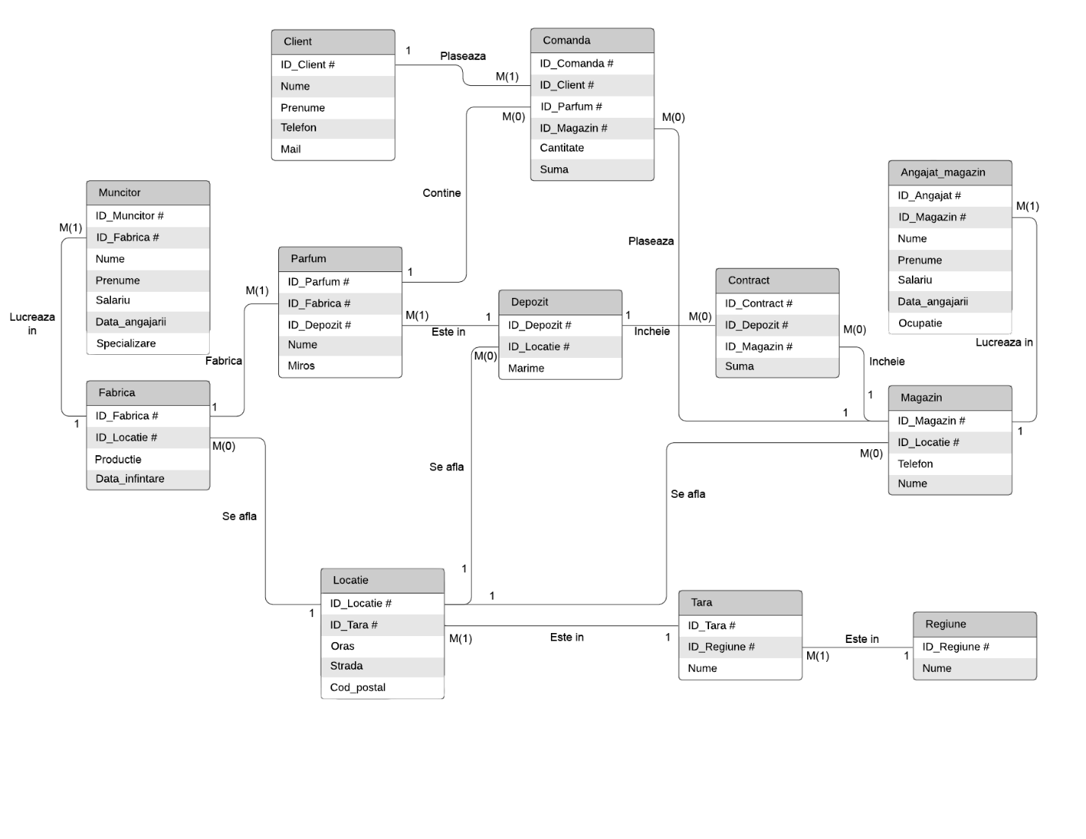

Diagrama conceptuala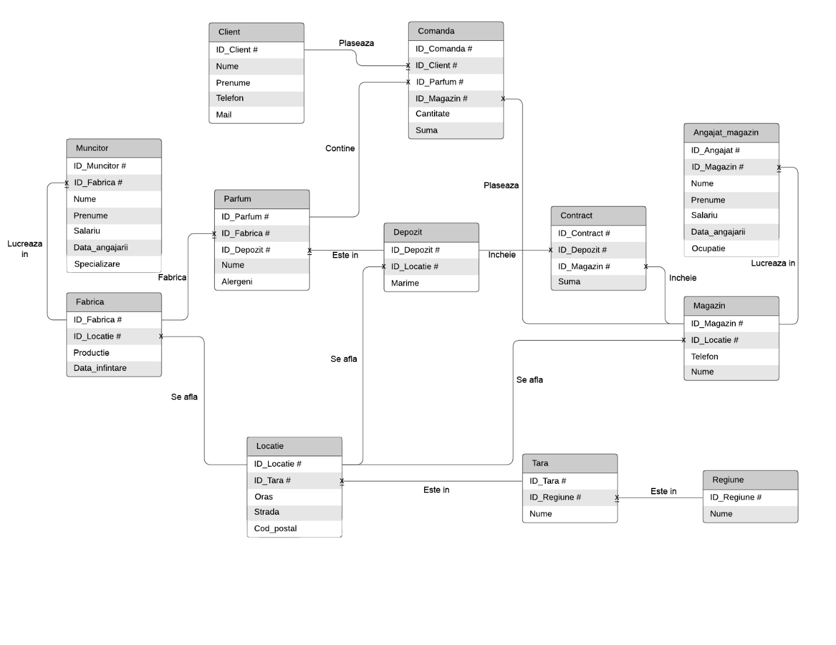

Scheme conceptuale

Muncitor (Id_Muncitor#, Id_Fabrica#, Nume, Prenume, Salariu, Data_Angajarii, Specializare),

Fabrica (Id_Fabrica#, Id_Locatie#, Data_Infintare, Productie),

Parfum (Id_Parfum#, Id_Fabrica#, Id_Depozit#, Nume, Miros),

Depozit (Id_Depozit#, Id_Locatie#, Marime),

Contract (Id_Contract#, Id_Depozit#, Id_Magazin#, Suma),

Magazin (Id_Magazin#, Id_Locatie#, Telefon, Nume),

Angajat_Magazin (Id_Angajat#, Id_Magazin#, Nume, Prenume, Salariu, Data_Angajarii, Ocupatie),

Comanda (Id_Comanda#, Id_Client#, Id_Parfum#, Id_Magazin#, Cantitate, Suma),

Client (Id_Client#, Nume, Prenume, Telefon, Mail),

Locatie (Id_Locatie#, Id_Tara#, Oras, Strada, Cod_Postal),

Tara (Id_Tara#, Id_Regiune#, Nume),

Regiune (Id_Regiune#, Nume).

Formele normale

**NON-FN1:**

|  |  |
| --- | --- |
| Fabrica | |
| ID_Fabrica - PK | Parfumuri produse |
| FAB1 | Chanel, Gucci |
| FAB2 | Dior, Armani |

Facem un tabel separat pentru parfumuri, nu le enumeram in tabelul fabrica.

**FN1:**

|  |
| --- |
| Fabrica |
| ID_Fabrica - PK |
| FAB1 |
| FAB2 |

|  |  |  |
| --- | --- | --- |
| Parfum | | |
| ID_Parfum - PK | Nume | ID_Fabrica# |
| CHN | Chanel | FAB1 |
| GCI | Gucci | FAB1 |
| DIOR | Dior | FAB2 |
| ARM | Armani | FAB2 |

**NON-FN2:**

|  |  |  |
| --- | --- | --- |
| Parfum | | |
| ID_Parfum - PK | Depozit - PK | ID_Locatie - FK |
| CHN | Depozit1 | CLN |
| GCI | Depozit2 | BRC |

Locatia depinde doar de depozit, facem un tabel separat pentru depozit.

**FN2:**

|  |  |
| --- | --- |
| Parfum | |
| ID_Parfum - PK | ID_Depozit - FK |
| CHN | DPZ1 |
| GCI | DPZ2 |

|  |  |
| --- | --- |
| Depozit | |
| ID_Depozit - PK | ID_Locatie - FK |
| DPZ1 | CLN |
| DPZ2 | BRC |

**NON-FN3:**

|  |  |  |
| --- | --- | --- |
| Comanda | | |
| ID_Comanda - PK | Cantitate | Nume client |
| 1 | 20 | Williams |
| 2 | 30 | Popescu |

Numele clientului nu depinde de cheia primara. Deci mai facem un tabel pentru client.

**FN3:**

|  |  |  |
| --- | --- | --- |
| Comanda | | |
| ID_Comanda - PK | Cantitate | ID_Client - FK |
| 1 | 20 | 100 |
| 2 | 30 | 101 |

|  |  |
| --- | --- |
| Client | |
| ID_Client - PK | Nume |
| 100 | Williams |
| 101 | Popescu |

## Creare si inserare tabele

**Creare:**

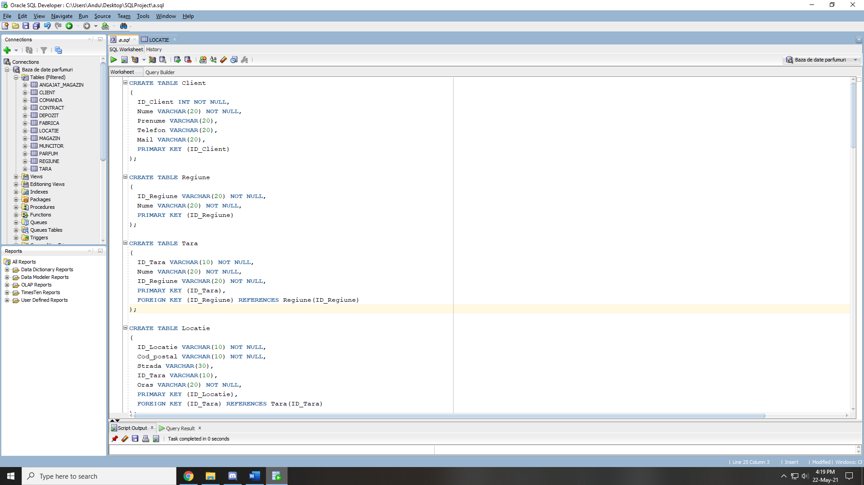

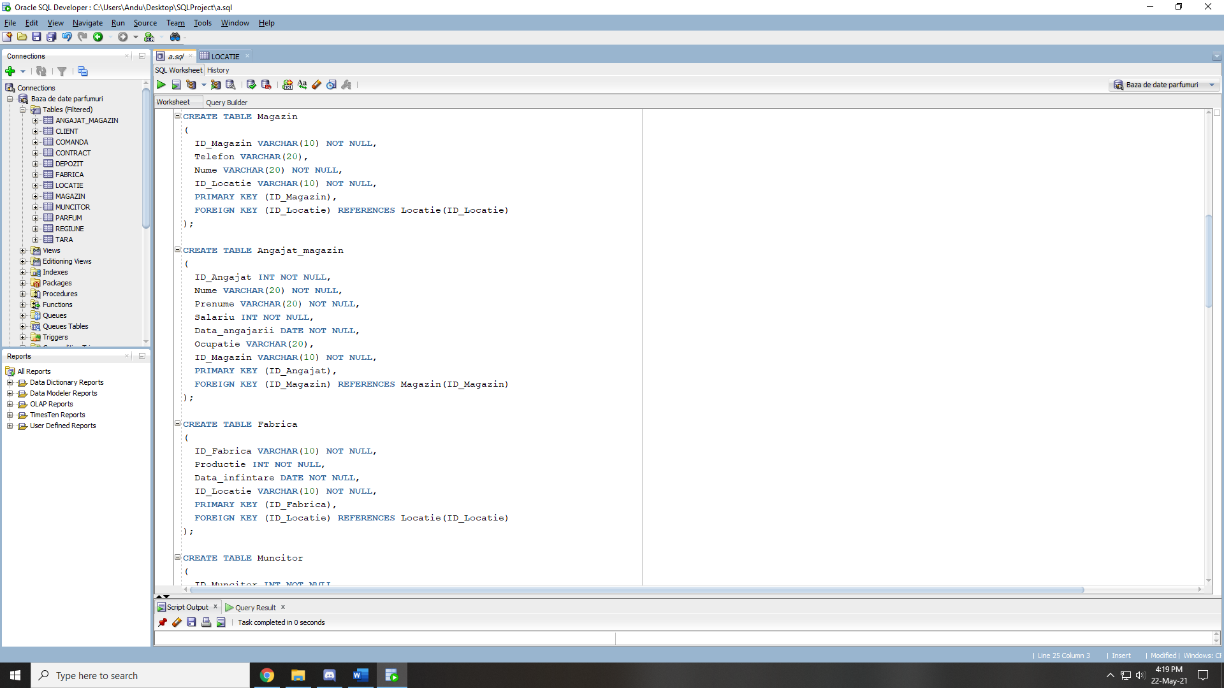

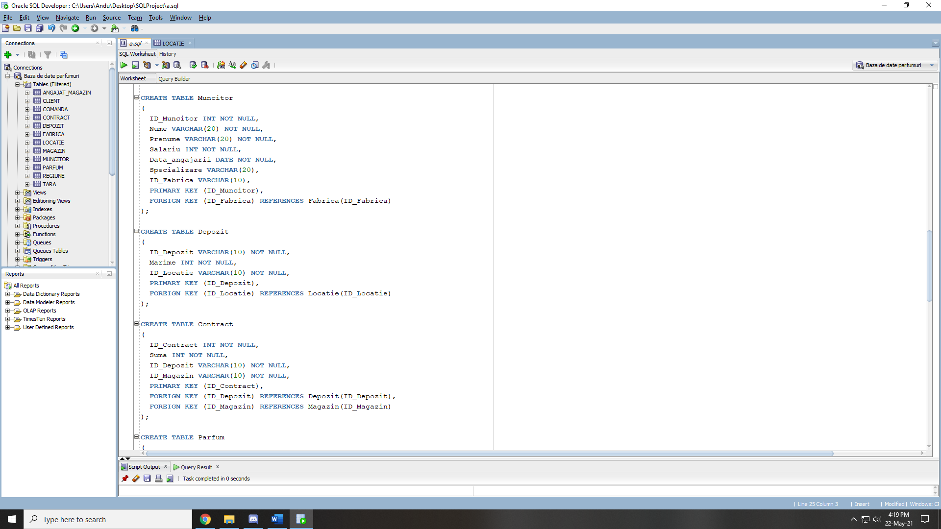

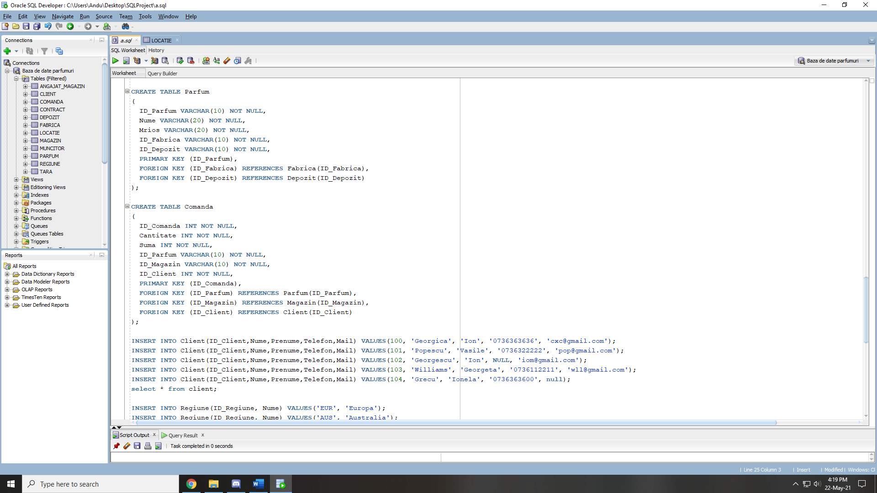

**Inserare:**

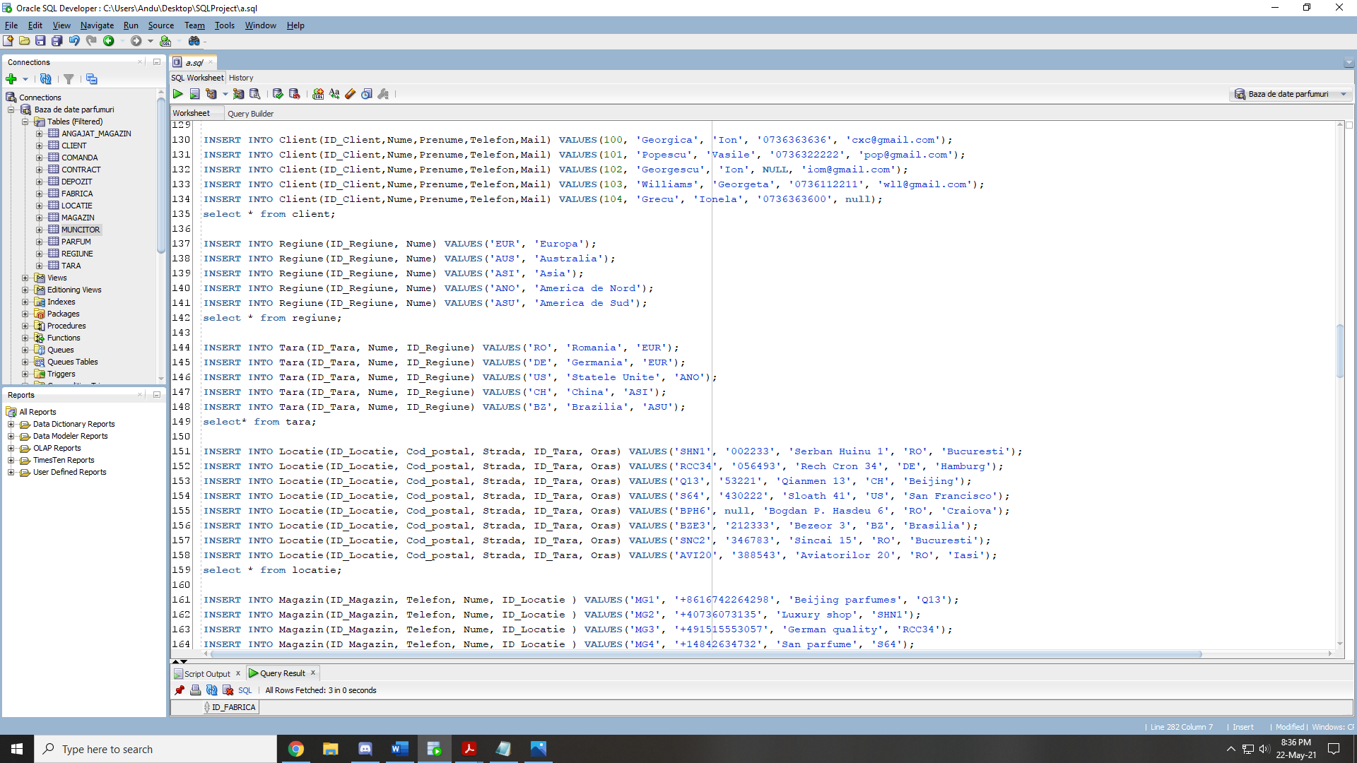

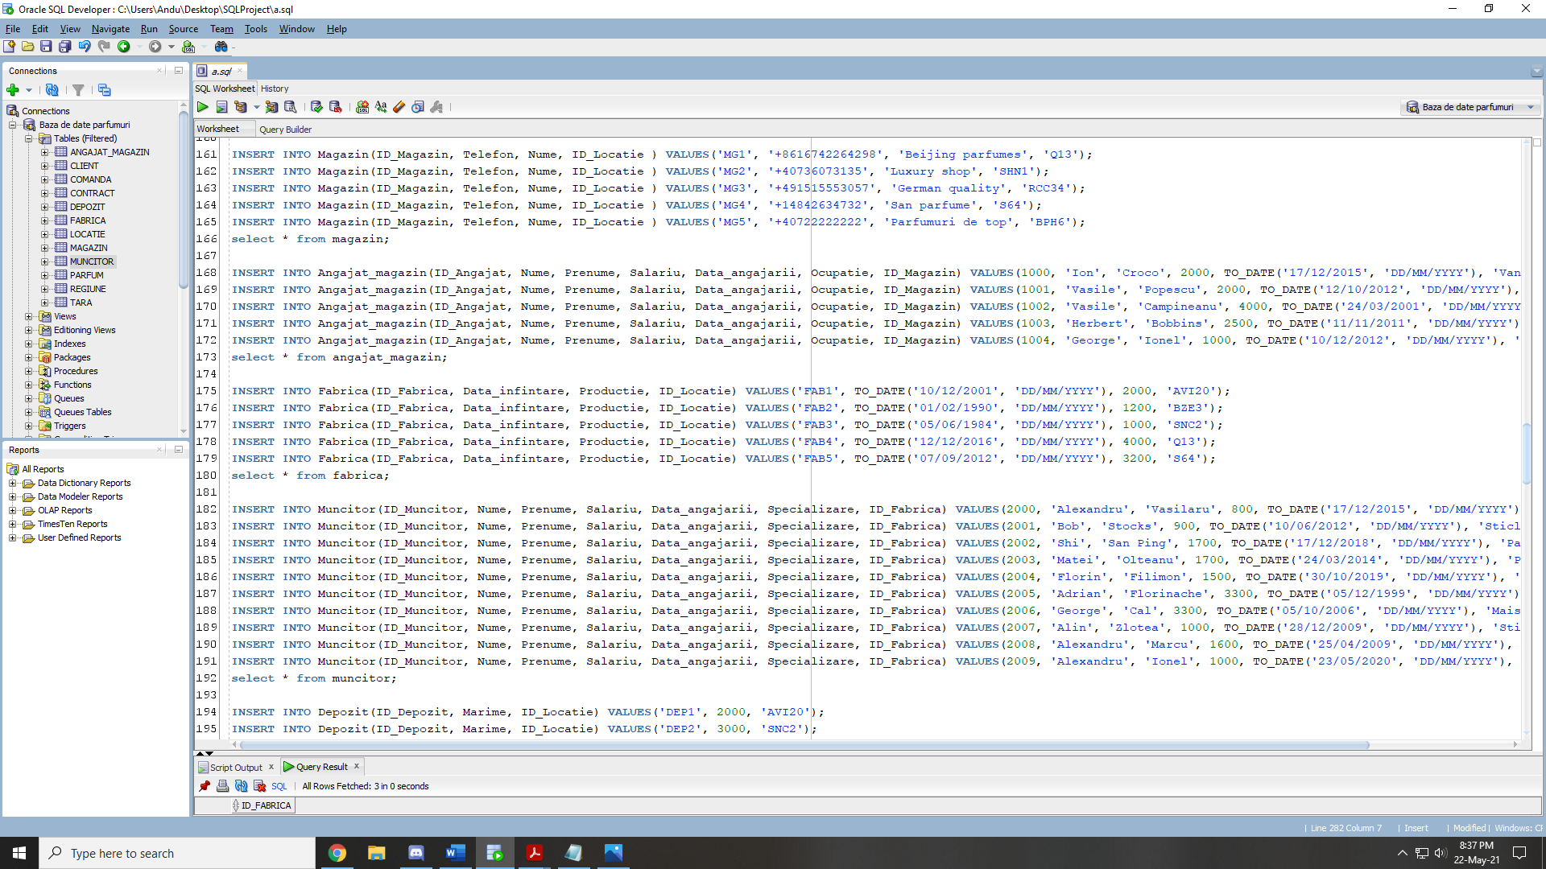

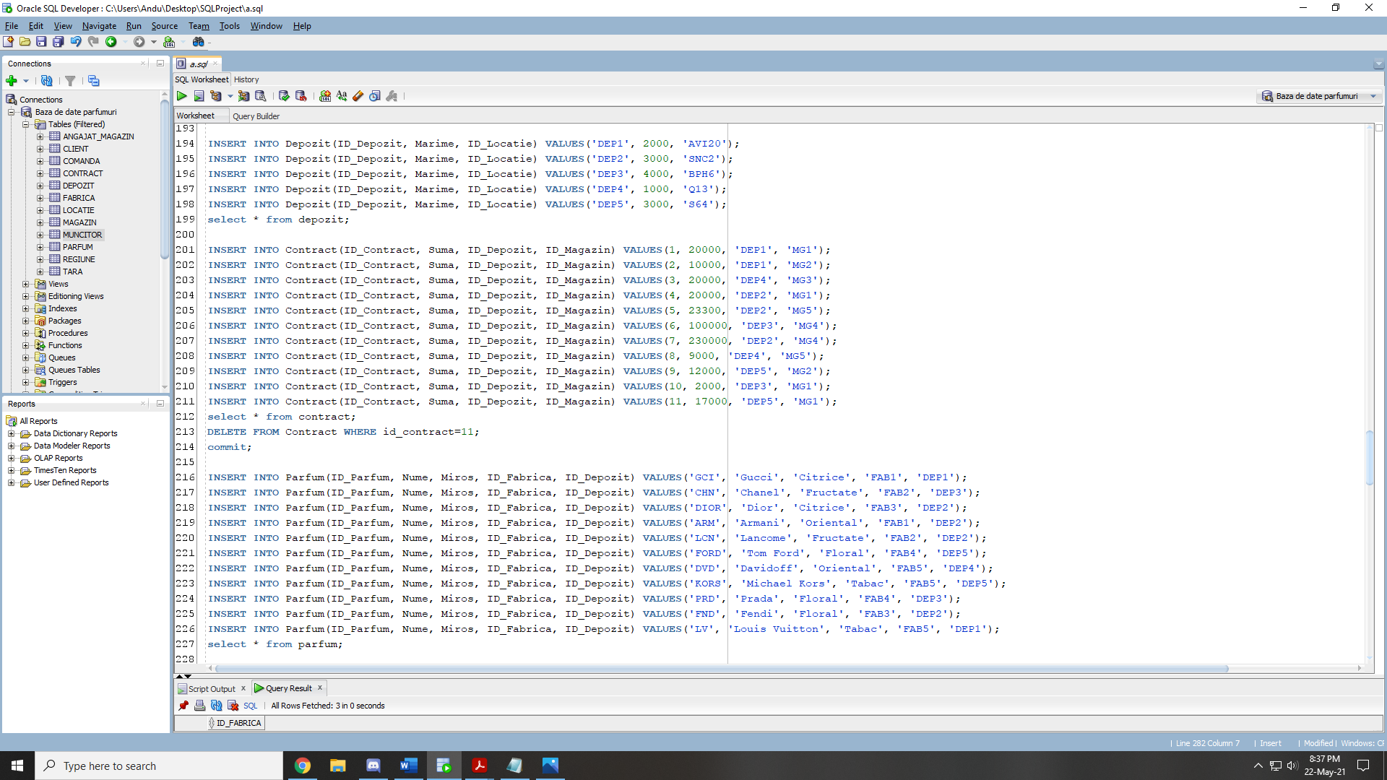

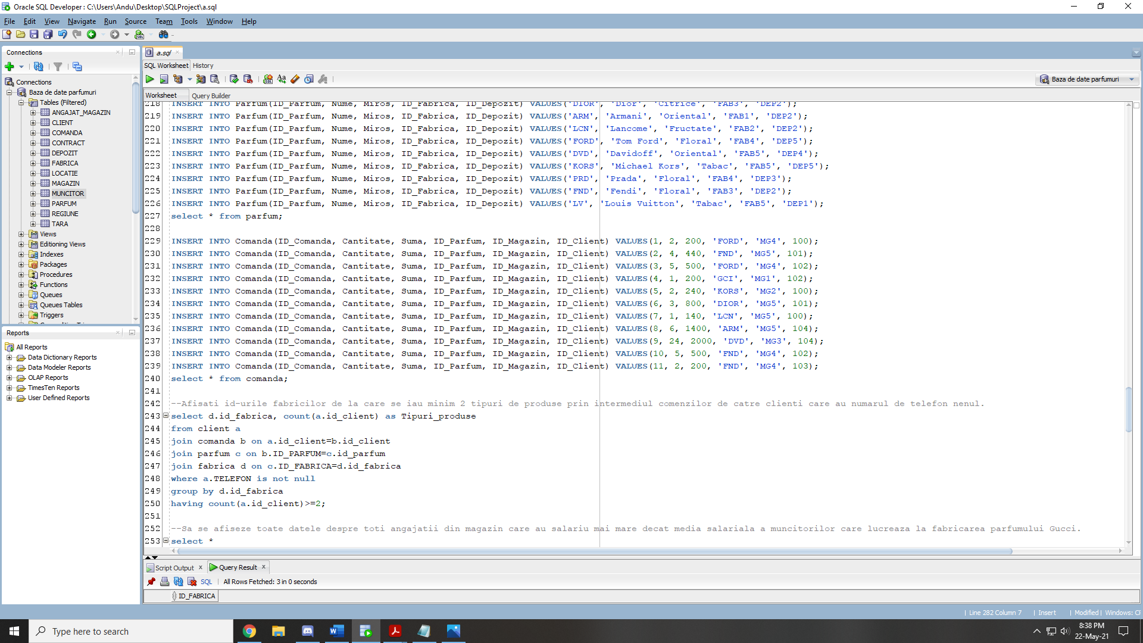

## Cereri punct 11

**Cerere cu join pe 4 tabele, filtrare la nivel de linii, grupari de date, filtrare la nivel de grup.**

Afisati id-urile fabricilor de la care se iau minim 2 tipuri de produse prin intermediul comenzilor de catre clienti care au numarul de telefon nenul.

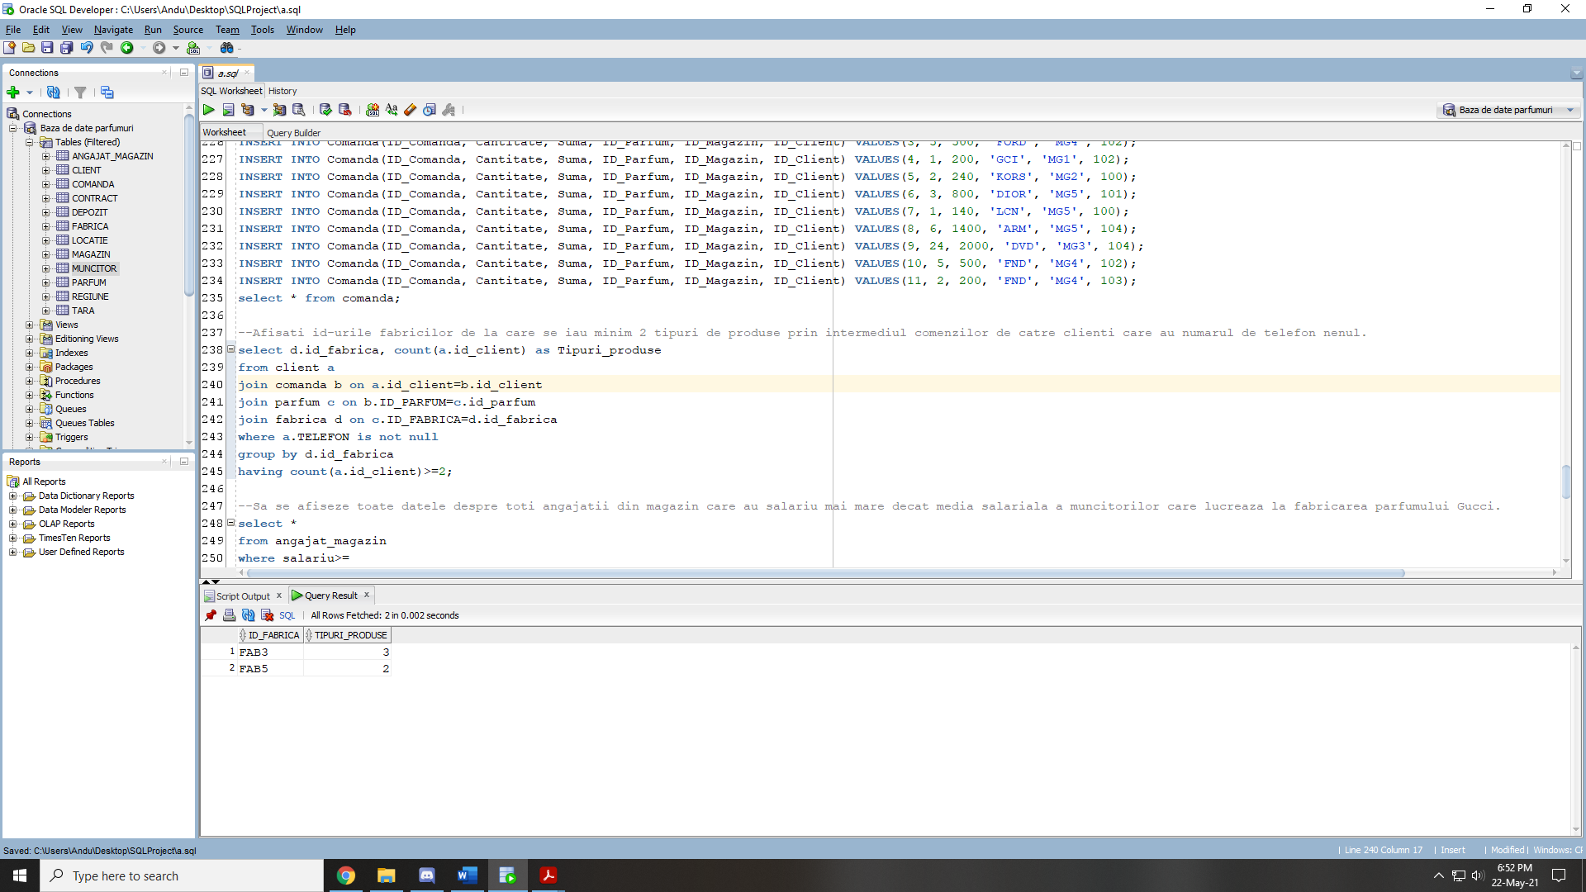

**Cerere cu subcerere nesincronizata in care intervin 3 tabele, ordonare, functia lower pe siruri de caractere, filtrare la nivel de linii.**

Sa se afiseze toate datele despre toti angajatii din magazin care au salariu mai mare decat media salariala a muncitorilor care lucreaza la fabricarea parfumului Gucci.

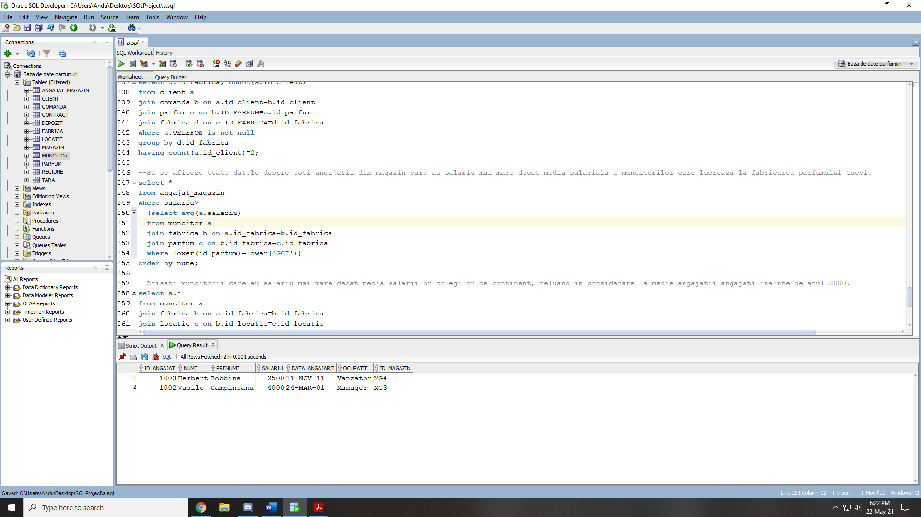

**Cerere cu subcerere sincronizata, filtrare la nivel de linie, join pe 4 tabele, functii pe data.**

Afisati muncitorii care au salariu mai mare decat media salariilor colegilor de continent, neluand in considerare la medie angajatii angajati inainte de anul 2000.

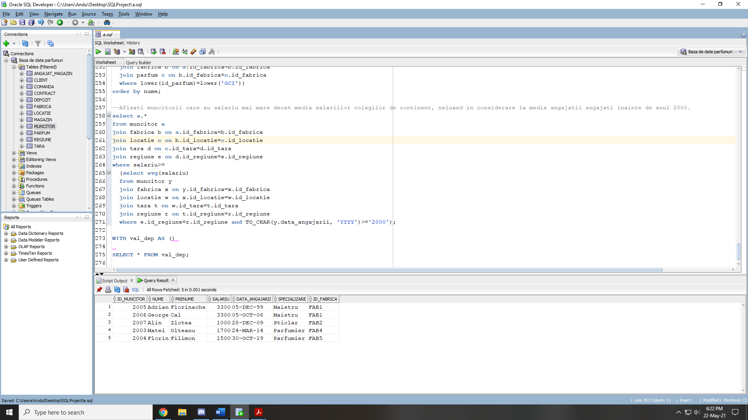

**Cerere cu clauza with, functie de manipulare a datei, functie de manipulare a sirului de caractere, functia decode.**

Afisati id-ul fabricilor infintate inainte de 15 iunie 2008 care au minim 2 muncitori.

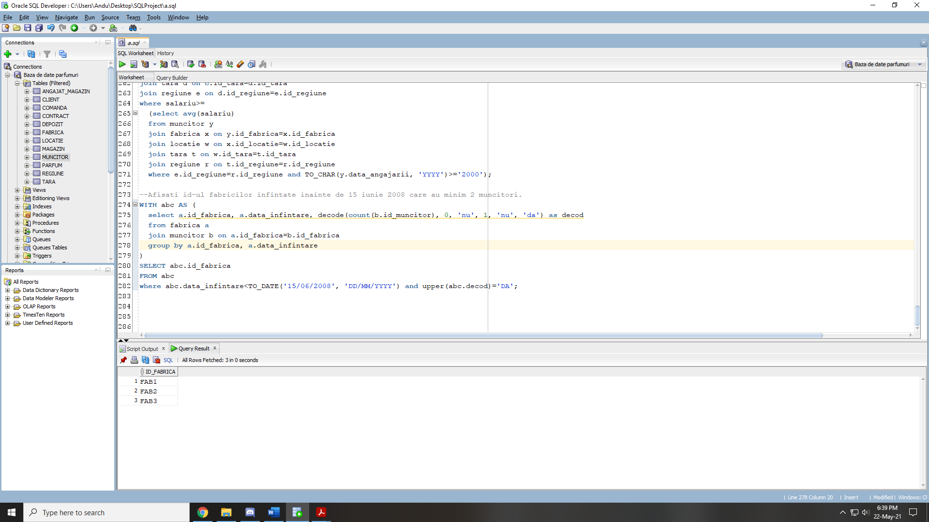

**Cerere cu nvl, case, si grupare.**

Afisati id-ul clientilor si tipul lor. Un client este de tip bronz daca are o comanda, argint daca are 2, aur daca are 3, diamat daca are mai multe. Afisati metoda preferata de contact. Daca au numar de telefon, afisati-l, altfel afisati mailul. Se garanteaza ca niciun client nu are 0 comenzi.

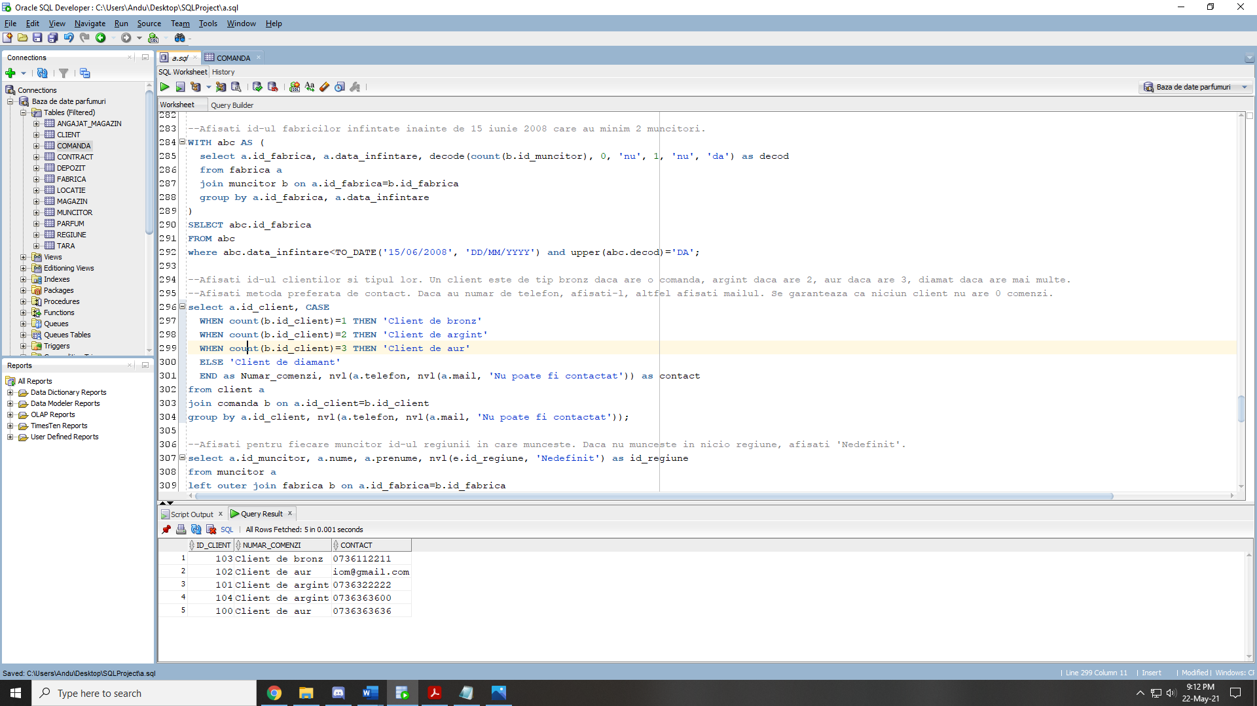

## Implementarea a 3 operații de actualizare sau suprimare a datelor utilizând subcereri.

Mariti salariul tuturor muncitorilor care au salariu mai mic decat salariul mediu al muncitorilor care lucreaza la fabricarea parfumului Prada cu 10%.

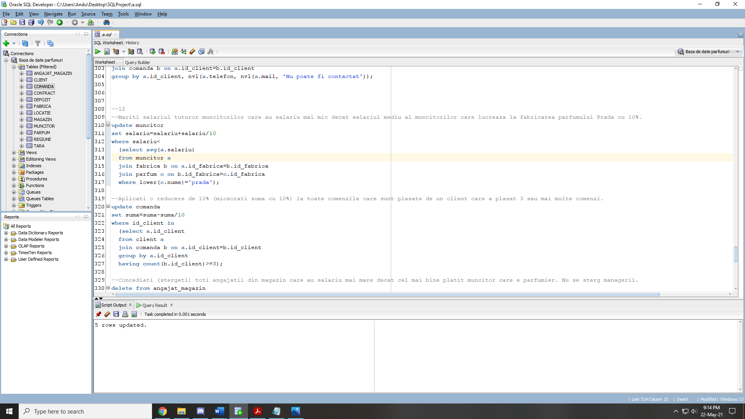

Aplicati o reducere de 10% (micsorati suma cu 10%) la toate comenzile care sunt plasate de un client care a plasat 3 sau mai multe comenzi.

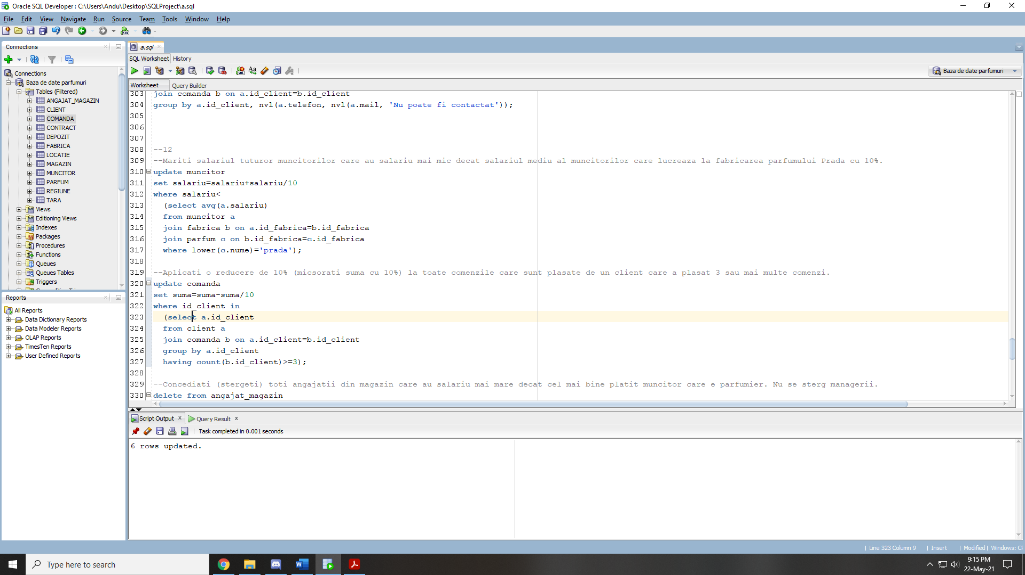

Concediati (stergeti) toti angajatii din magazin care au salariu mai mare decat cel mai bine platit muncitor care e parfumier. Nu se sterg managerii.

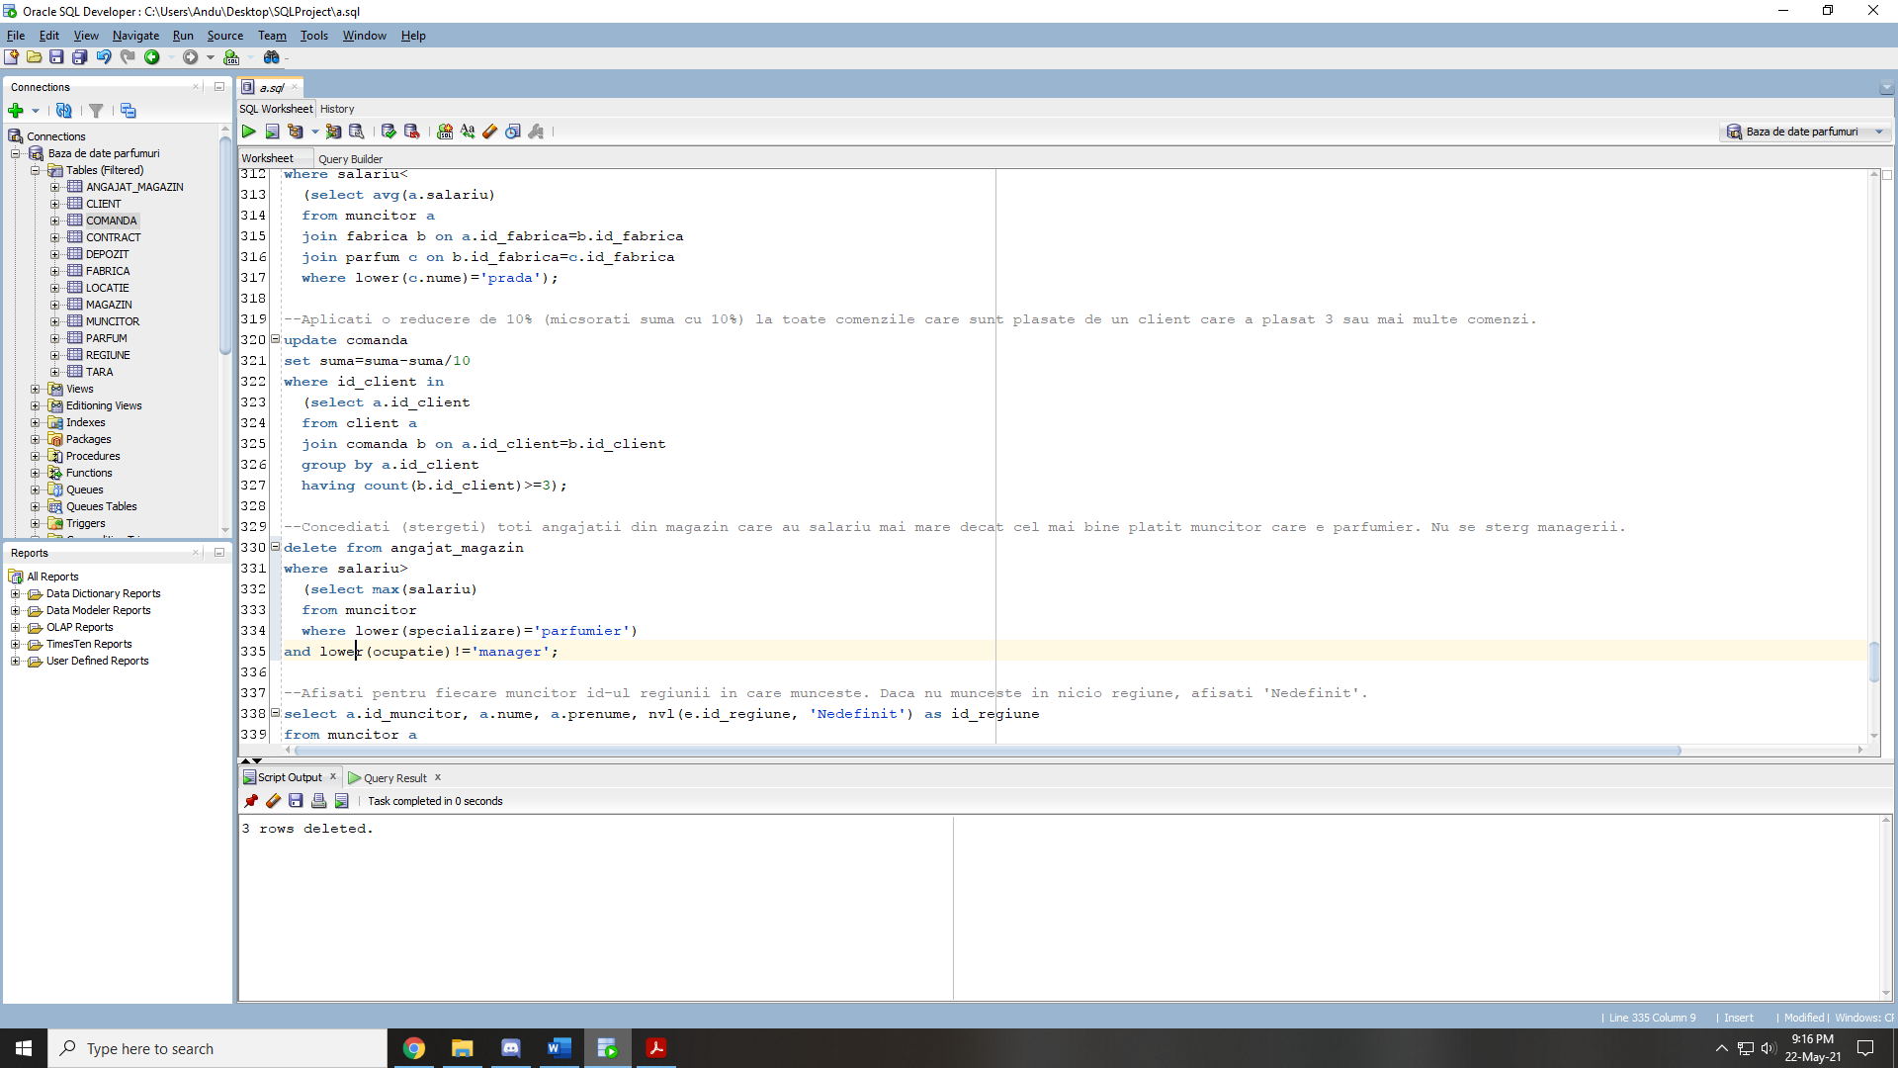

## Secventa ce va fi utilizata in inserarea datelor in tabele

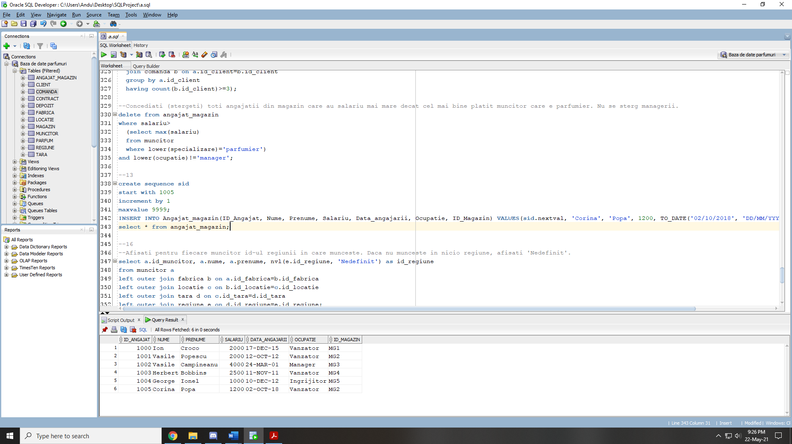

## Cereri sql 16

**Outer join**

Afisati pentru fiecare muncitor id-ul regiunii in care munceste. Daca nu munceste in nicio regiune, afisati 'Nedefinit'.

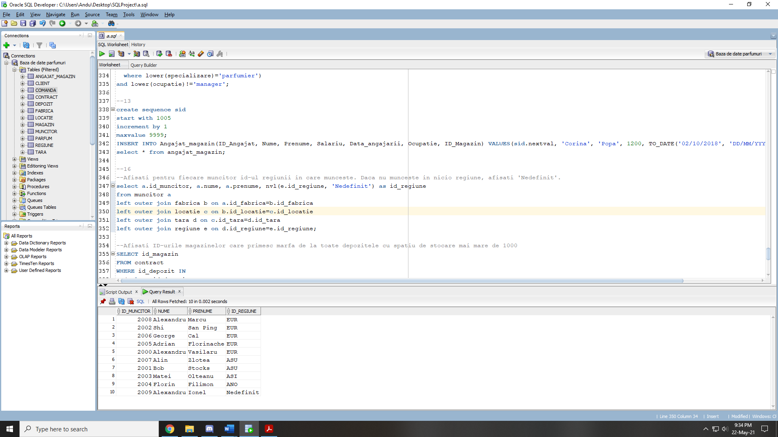

**Division cu count**

Afisati ID-urile magazinelor care primesc marfa de la toate depozitele cu spatiu de stocare mai mare de 1000.

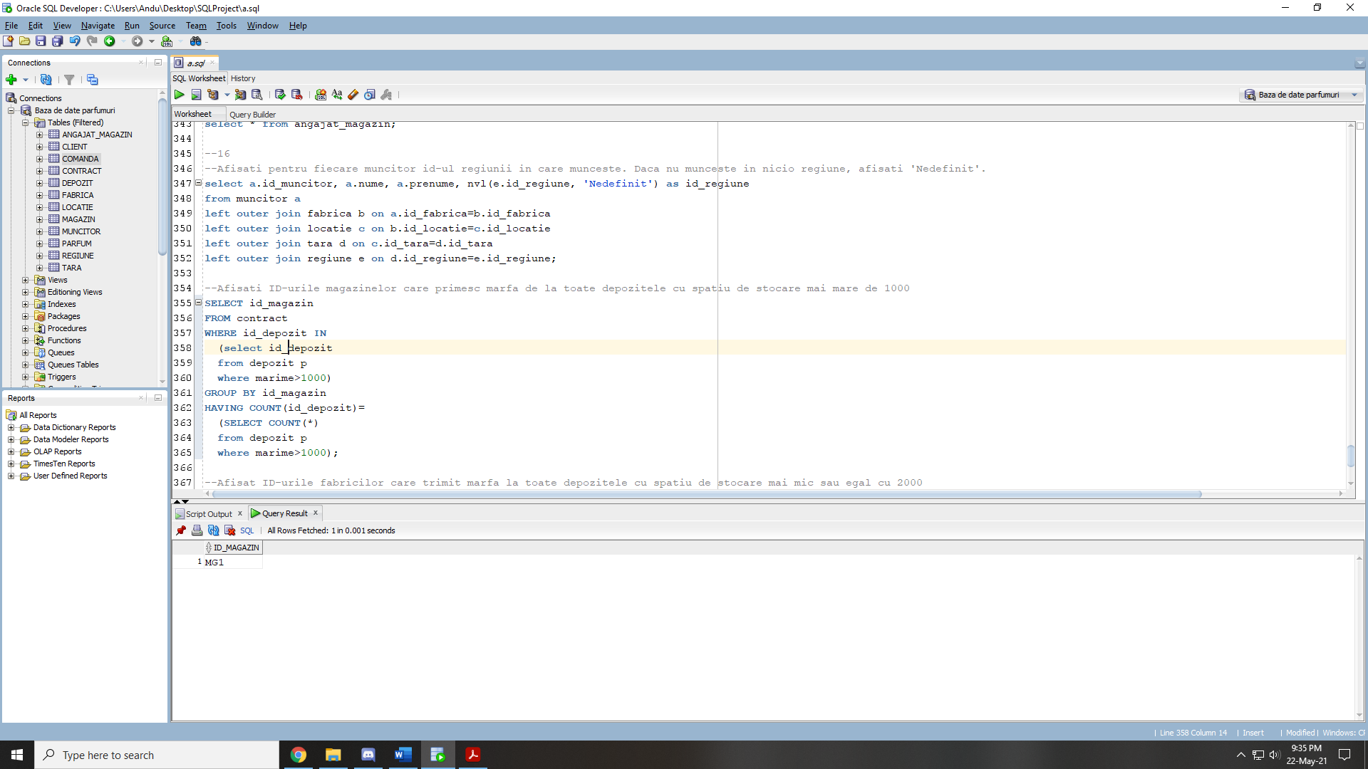

**Division cu minus**

Afisati ID-urile fabricilor care trimit marfa la toate depozitele cu spatiu de stocare mai mic sau egal cu 2000.

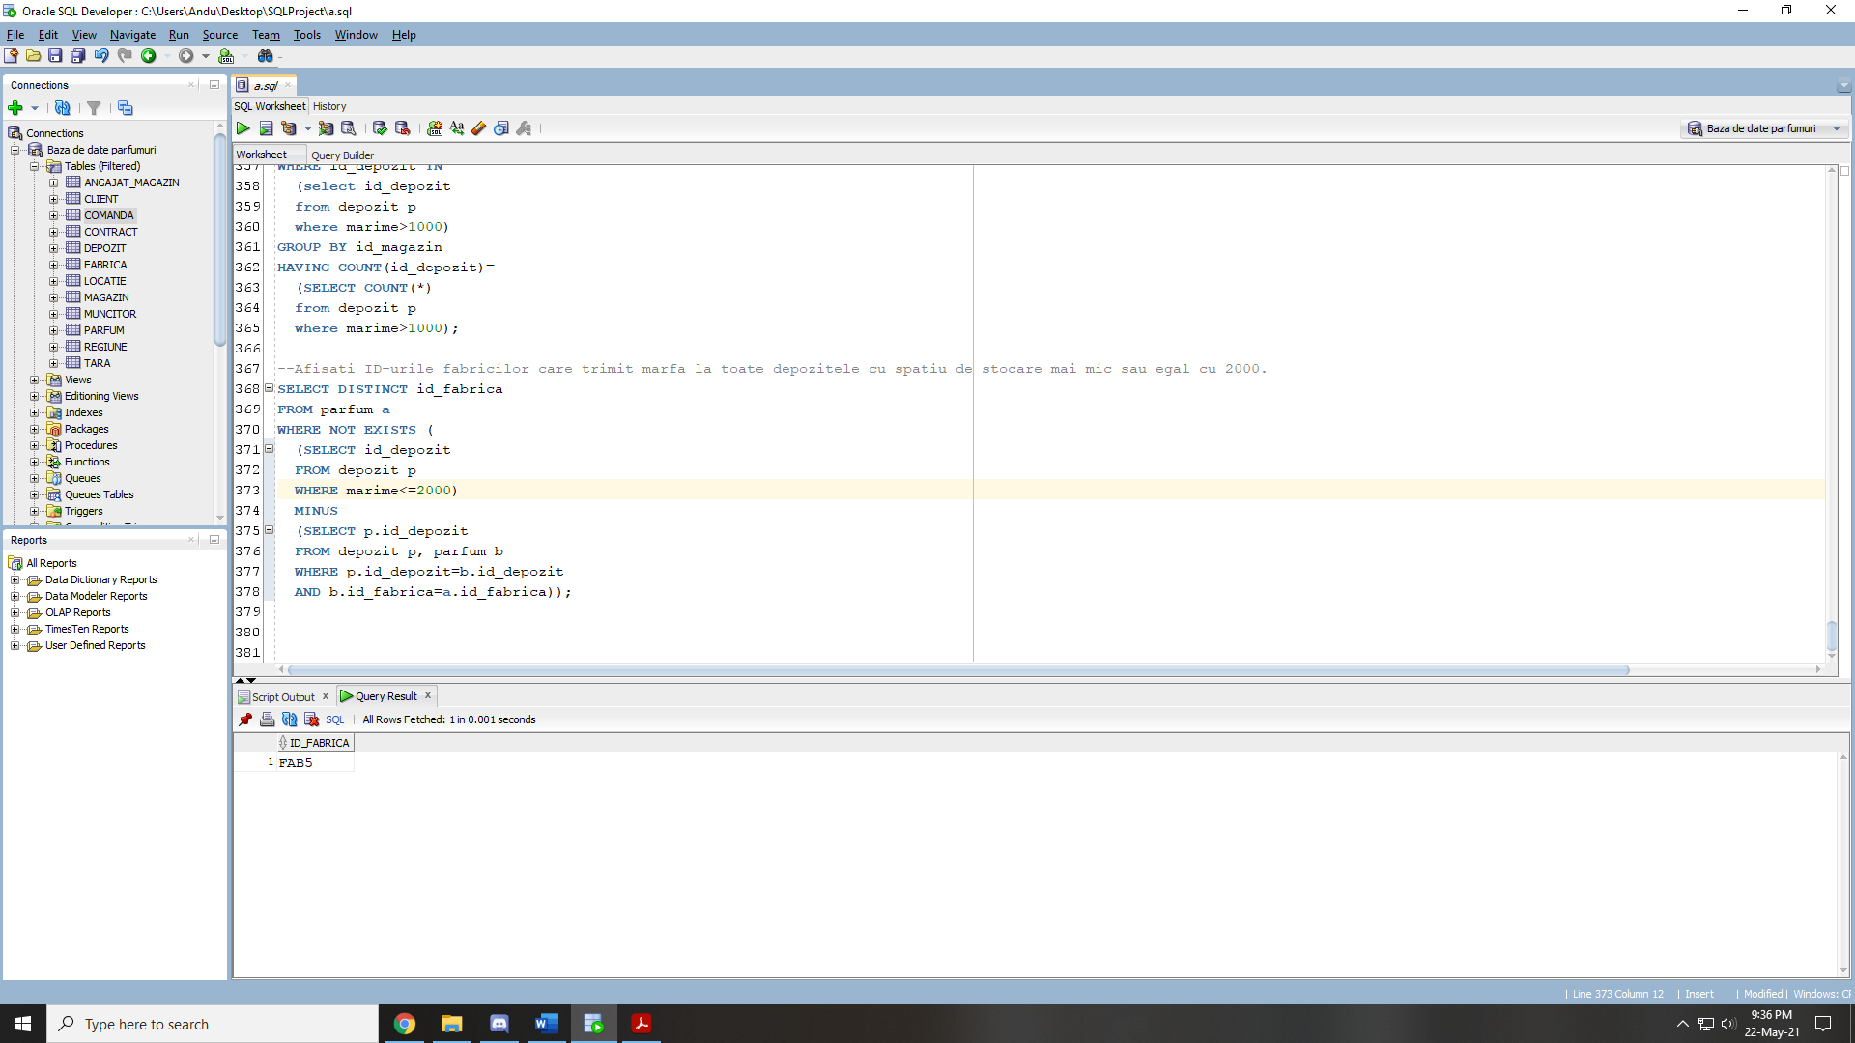

## Optimizarea unei cereri

Cerere initiala:

Afisati id-ul fabricilor care s-au infintat inainte de 2008 si id-urile depozitelor in care livreaza.

**Neoptimizata**

**SQL:**

select b.id_fabrica, c.id_depozit

from fabrica b

join parfum c on b.id_fabrica=c.id_fabrica

where TO_CHAR(b.data_infintare, 'YYYY')<2008;

**Algebra:**

T = join (fabrica, parfum)

S = select (T, data_infintare<2008)

REZ = project (T, id_fabrica, id_depozit)

**Arbore:**

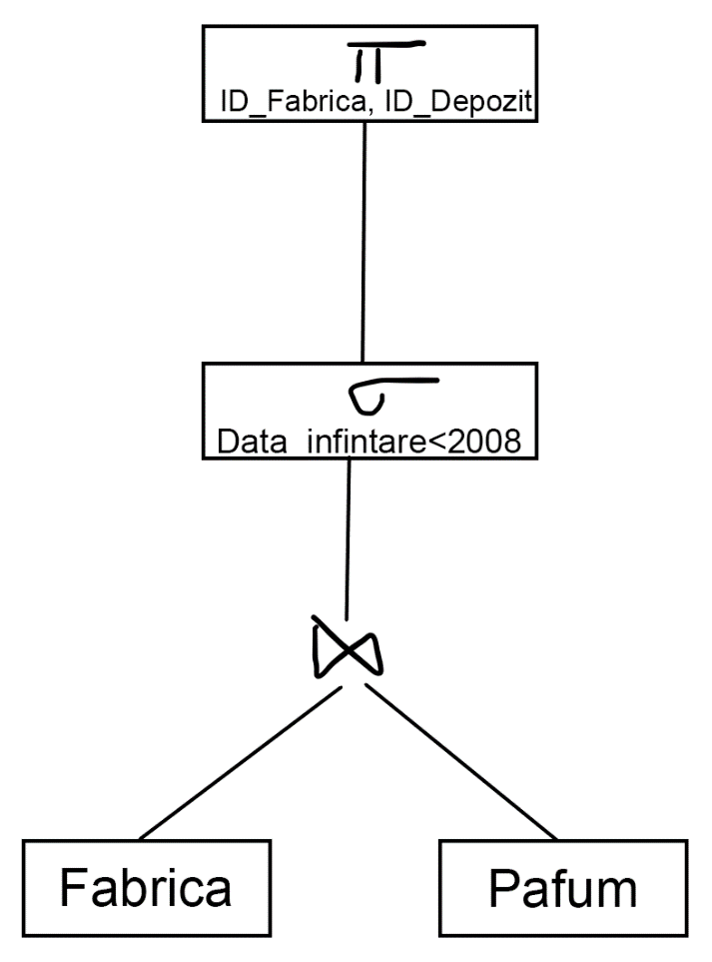

**Optimizata**

**SQL:**

with x as

(select id_fabrica

from fabrica

where TO_CHAR(data_infintare, 'YYYY')<2008)

select b.id_fabrica, c.id_depozit

from x b

join parfum c on b.id_fabrica=c.id_fabrica;

**Algebra;**

T = select (fabrica, data_infintare<2008)

S1 = project (T, id_fabrica)

S2 = project (parfum, id_fabrica, id_depozit)

J = join (S1, S2)

REZ = project (J, id_fabrica, id_depozit)

**Arbore:**

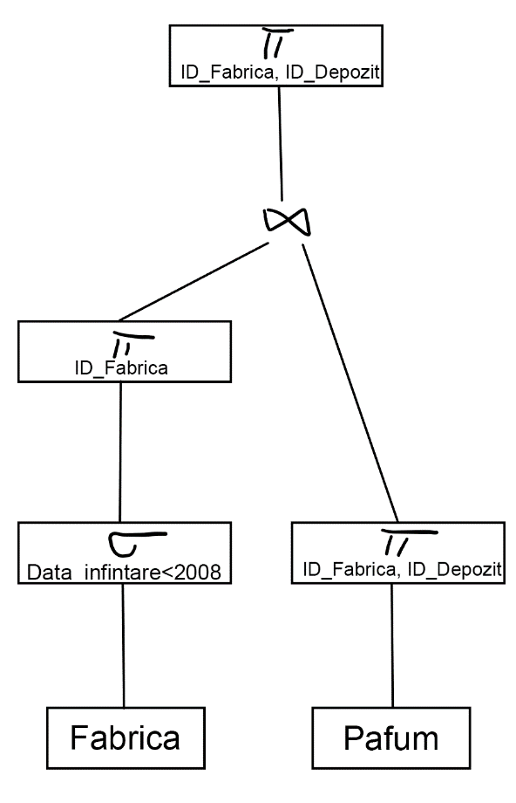

## BCNF, FN4 si FN5

**Non-BCNF:**

Presupunem ca avem locatie in tabelul muncitor.

|  |  |  |
| --- | --- | --- |
| Muncitor | | |
| ID_Muncitor – PK | ID_Fabrica – FK | ID_Locatie – FK |
| 1000 | FB1 | Q13 |
| 1001 | FB2 | AVI3 |

Locatia depinde doar de fabrica.

**BCNF:**

|  |  |
| --- | --- |
| Muncitor | |
| ID_Muncitor – PK | ID_Fabrica – FK |
| 1000 | FB1 |
| 1001 | FB2 |

|  |  |
| --- | --- |
| Fabrica | |
| ID_Fabrica – PK | ID_Locatie – FK |
| FB1 | Q13 |
| FB2 | AVI3 |

**Non-FN4:**

|  |  |  |
| --- | --- | --- |
| Client | | |
| ID_Client - PK | Mail | Telefon |
| 102 | asd@gmail.com | 072253434 |
| 102 | bob@gmail.com | 073532222 |
| 103 | cxc@gmail.com | 078832134 |
| 103 | andrei@gmail.com | 073234122 |

Un client poate avea mai multe mailuri si telefoane.

**FN4:**

|  |  |
| --- | --- |
| Client_telefon | |
| ID_Client – PK | Telefon - PK |
| 102 | 072253434 |
| 102 | 073532222 |
| 103 | 078832134 |
| 103 | 073234122 |

|  |  |
| --- | --- |
| Client_mail | |
| ID_Client – PK | Mail - PK |
| 102 | asd@gmail.com |
| 102 | bob@gmail.com |
| 103 | cxc@gmail.com |
| 103 | andrei@gmail.com |

Client = Client_telefon ∪ Client_mail

**Non-FN5**

Presupunem ca PK-ul lui locatie este format din tara, oras si strada.

|  |  |  |
| --- | --- | --- |
| Locatie | | |
| ID_Tara - PK | Oras - PK | Strada - PK |
| RO | Bucuresti | Sincai 12 |
| RO | Craiova | Aviatorilor 6 |
| DE | Hamburg | Dominic 20 |

E dependenta circulara.

**FN5**

|  |  |
| --- | --- |
| Locatie1 | |
| ID_Tara - PK | Oras - PK |
| RO | Bucuresti |
| RO | Craiova |
| DE | Hamburg |

|  |  |
| --- | --- |
| Locatie2 | |
| ID_Tara - PK | Strada - PK |
| RO | Sincai 12 |
| RO | Aviatorilor 6 |
| DE | Dominic 20 |

|  |  |
| --- | --- |
| Locatie3 | |
| Strada - PK | Oras - PK |
| Sincai 12 | Bucuresti |
| Aviatorilor 6 | Craiova |
| Dominic 20 | Hamburg |

**Denormalizare**

Din BCNF in Non-BCNF

|  |  |
| --- | --- |
| Comanda | |
| ID_Comanda – PK | ID_Client – FK |
| 1 | 100 |
| 2 | 101 |

Non-BCNF

|  |  |  |
| --- | --- | --- |
| Comanda | | |
| ID_Comanda – PK | ID_Client – FK | Nume_client |
| 1 | 100 | Georgescu |
| 2 | 101 | Popa |

Numele clientului depinde doar de ID_Client, deci nu e BCNF. Totusi, cand vrem sa aflam cine a pus comanda, se poate afla cu mai putine joinuri daca tabelul e nenormalizat.

**BCNF:**

select nume

from client a

join comanda b on a.id_client=b.id_client

where id_comanda=1;

**NON-BCNF:**

select nume_client

from comanda

where id_comanda=1;